Формирование приложения к зачетно-экзаменационной ведомости в подсистеме БРС ИАИС ТГТУ

В электронной подсистеме БРС ИАИС ТГТУ реализована возможность формирования и вывода в файл приложения к зачетно-экзаменационной ведомости.

Приложение к ведомости (далее по тексту – ведомость БРС) формируется по данным журнала БРС, следовательно, перед работой с ведомостью БРС необходимо полностью и корректно заполнить журнал БРС, убедившись, что при просмотре журнала отображаются правильные оценки у каждого обучающегося.

Для работы с ведомостью БРС необходимо нажать на кнопку «К ведомости», которая доступна при работе с журналом и при его просмотре (см. рис. 1, 2, кнопка выделена красной рамкой).

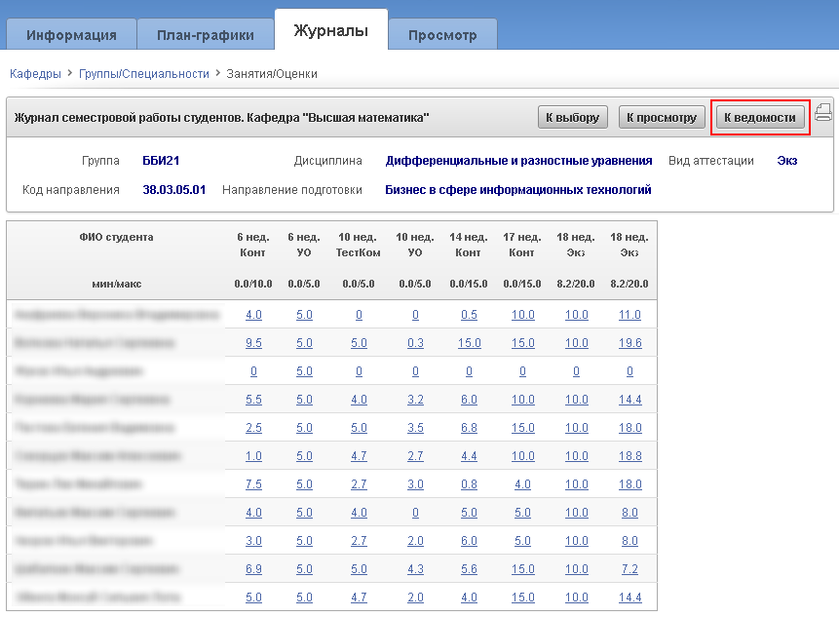
Рис. 1

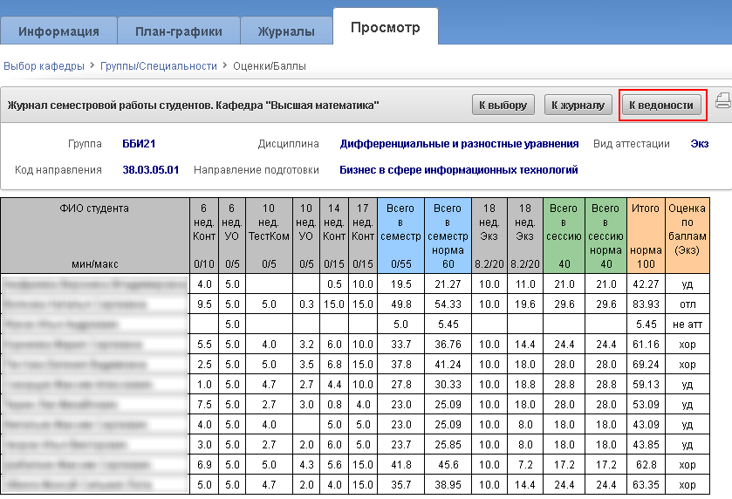
Рис. 2.

После нажатия на кнопку «К ведомости» переход к ведомости БРС длится примерно 8-10 секунд, что связано с обновлением баллов и оценок.
Количество обращений к ведомости БРС не ограничено.
В появившемся окне (см. рис. 3) в верхней области отображаются параметры ведомости БРС: кафедра, группа, код и наименование направления подготовки, дисциплина, вид аттестации (Экз, Зач, Зоц, КР, КП и т.п.). Кроме того, присутствуют кнопки для перехода к журналу, к просмотру журнала, для вывода ведомости БРС в файл («Печать ведомости»), для просмотра краткой инструкции по подготовке ведомости БРС к печати («Инструкция»).

В нижней области «Итоги семестровой работы студентов» отображаются данные, по которым будет формироваться ведомость БРС: список обучающихся (по алфавиту), суммарное количество баллов «Ведомость баллы» и оценка «Ведомость оценка» для каждого обучающегося.
Необходимо отметить, что данные в столбцах «Ведомость баллы» и «Ведомость оценка» формируются автоматически по данным в журнала БРС и не могут быть изменены непосредственно при работе с ведомостью БРС.
Если Ф.И.О. обучающегося выделено красным цветом, это означает, что по имеющимся в подсистеме БРС ИАИС ТГТУ данным у этого обучающегося должна быть выставлена неявка (либо имеет место случай некорректного заполнения журнала БРС). Пока в ведомости БРС есть обучающиеся, выделенные красным цветом, вывод ведомости в файл будет невозможен (рис. 5).

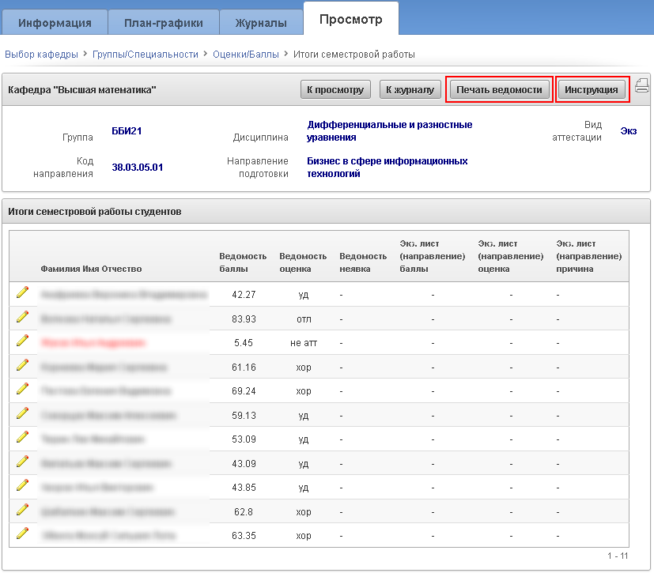
Рис. 3
Перед выводом ведомости БРС в файл необходимо:
1) проверить баллы и оценки для каждого обучающегося;
2) проставить неявки, где это необходимо. Более подробно вопрос простановки неявок описан в инструкции (кнопка «Инструкция», см. рис. 3, 4).

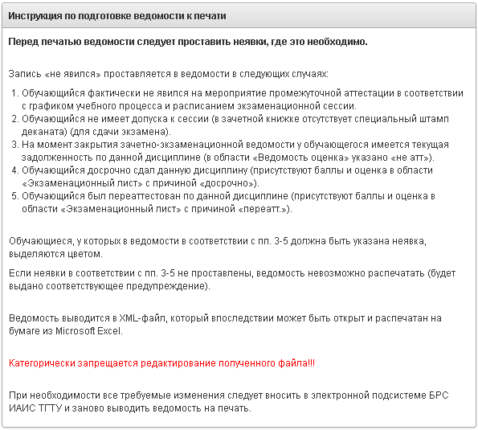
Рис. 4.

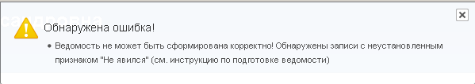
Рис. 5
Для простановки неявки следует нажать кнопку «Изменить» расположенную слева от Ф.И.О. обучающегося (рис. 3). В открывшемся окне (рис. 6) необходимо установить флажок в поле «Неявка» (на рисунке выделено красной рамкой) и нажать кнопку «Сохранить».

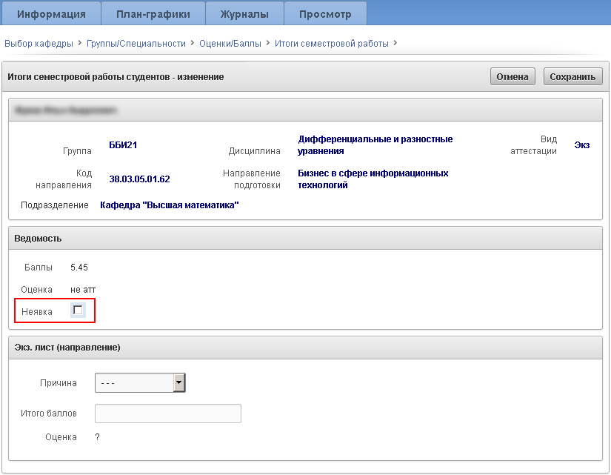
Рис. 6.

После проверки баллов, оценок и простановки неявок можно выводить ведомость в файл. Для этого следует нажать кнопку «Печать ведомости» (см. рис. 3). Если появляется окно с предупреждением (рис. 5), то следует вернуться к простановке неявок.
Если ведомость сформировалась успешно, то появится стандартное окно (рис. 7), в котором необходимо выбрать вариант «Сохранить файл».
После сохранения файла (в удобном вам месте) следует открыть данный файл с помощью приложения Microsoft Excel и распечатать полученную ведомость БРС на бумаге.

КАТЕГОРИЧЕСКИ ЗАПРЕЩАЕТСЯ РЕДАКТИРОВАНИЕ ПОЛУЧЕННОГО ФАЙЛА!!!

При необходимости все требуемые изменения следует вносить в электронной подсистеме БРС ИАИС ТГТУ и заново выводить ведомость на печать.

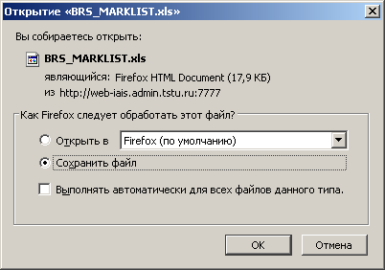
Рис. 7.

При открытии файла может появиться окно с предупреждением (рис. 8). Следует нажать кнопку «Да».
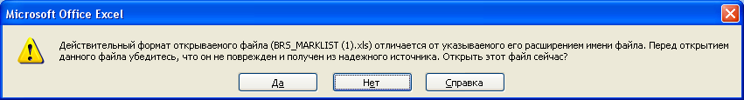
Рис. 8.

Ведомость БРС (рис. 9) оптимизирована для печати на одной странице и по внешнему виду приближена к принятой в ТГТУ зачетно-экзаменационной ведомости.
В верхней части отображаются параметры ведомости БРС: аббревиатура института, шифр направления подготовки, наименование дисциплины (сокращенное), вид аттестации и количество зачетных единиц, учебная группа, семестр.
В основной части ведомости БРС отображается список обучающихся по алфавиту (на рис. 9 список намеренно размыт), для каждого обучающегося указывается номер зачетной книжки, итоговое количество баллов и оценка (по данным журнала БРС с учетом неявки).
В нижней части ведомости для каждого значения оценки автоматически подсчитывается количество получивших ее обучающихся, также выводится Ф.И.О. директора института.

Следует распечатать ведомость на бумаге, вручную указать номер основной ведомости, дату, вписать Ф.И.О. экзаменатора и поставить подпись.
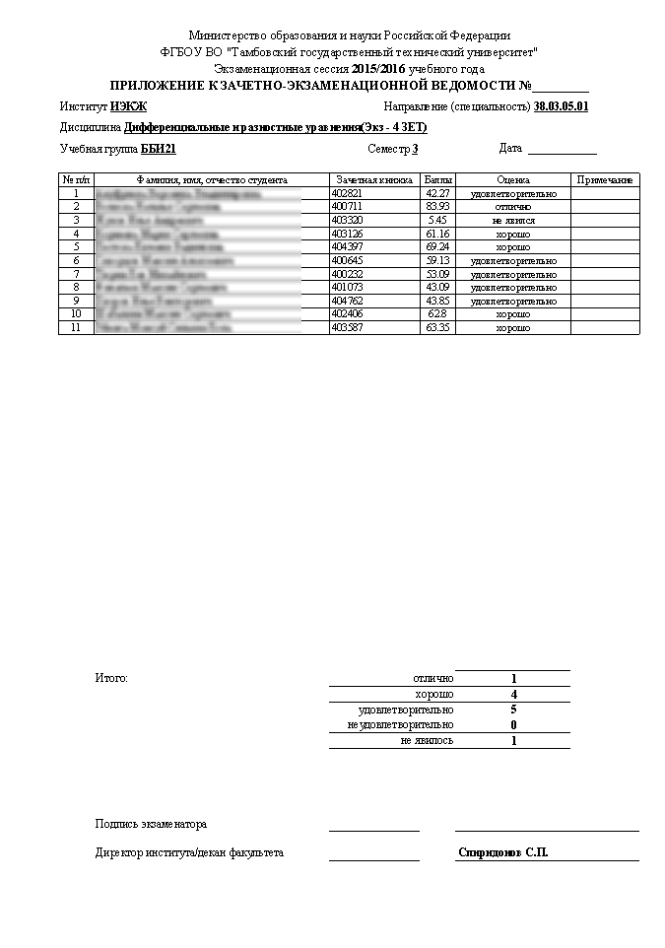
Рис. 9. Ведомость БРС

